Карточка товара в интернет-магазин
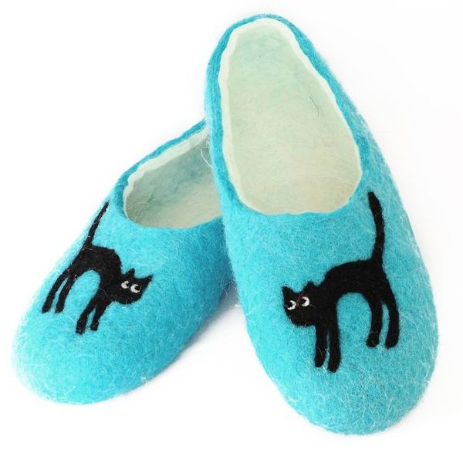

Тапочки войлочные 100% шерсть “Кошки”

Комфортные войлочные тапочки ручной работы из овечьей шерсти не только согреют ваши ноги, но и улучшат кровообращение, массируя стопы. Овечья шерсть обладает антибактериальными свойствами, а также хорошо впитывает лишнюю влагу, мгновенно высыхая. Красивые цвета и забавные аппликации никого не оставят равнодушными, поэтому вы можете заказать тапочки не только себе, но и в подарок своим близким. Тёплая и уютная шерстяная обувь поможет оставить за порогом дома все проблемы и полноценно отдохнуть от рабочей суеты.

